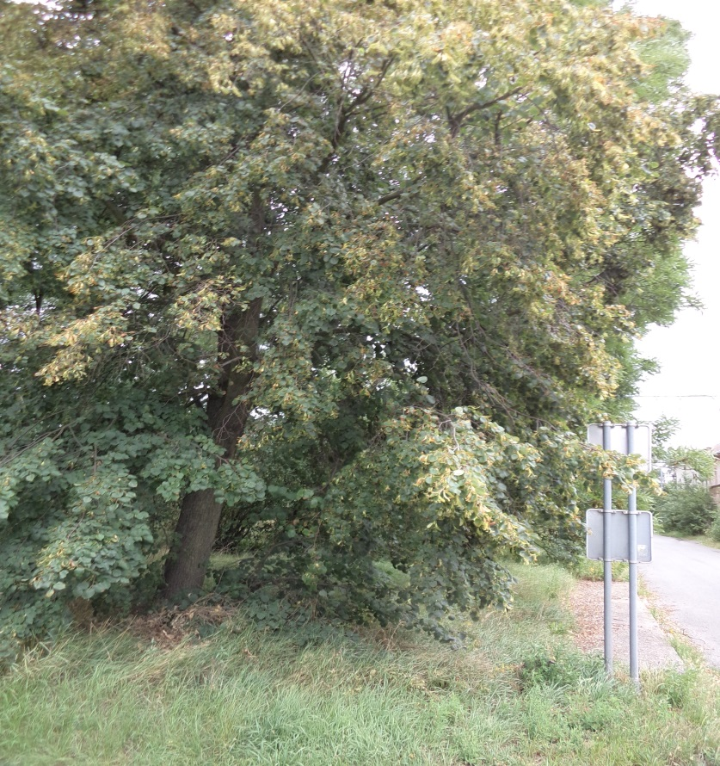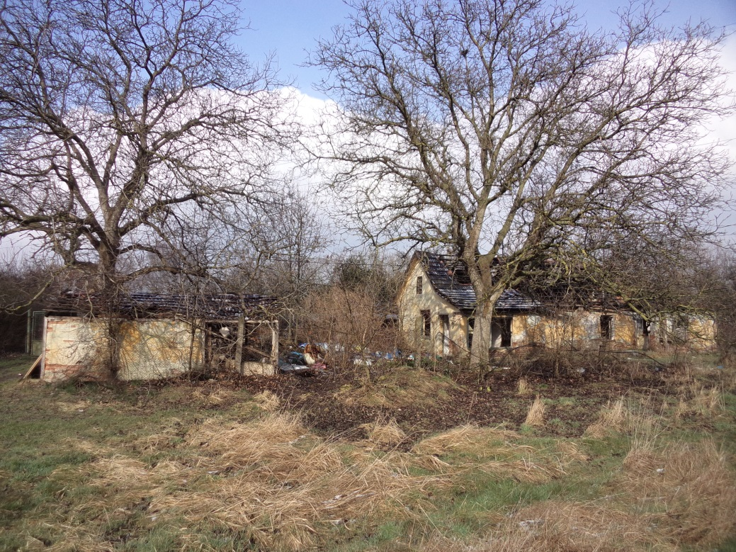

**FOTODOKUMENTACE POZEMKY V K. Ú. SKVRŇANY**

**pozemek p. č. 547**

**pozemek p. č. 2542/3**